**CRIPTOGRAFÍA APLICADA**

**LABORATORIO 1**

José Benavente y Daniel Aguayo

29 de mayo de 2023

**DEMOSTRACIÓN**

En este punto se demuestra, a través de capturas de pantalla, la encriptación y desencriptación de mensajes utilizando los scripts programados en Python.

Para efectos de este ejemplo, Daniel será Alice y José será Bob, con lo que primero, Alice genera su par de llaves RSA:

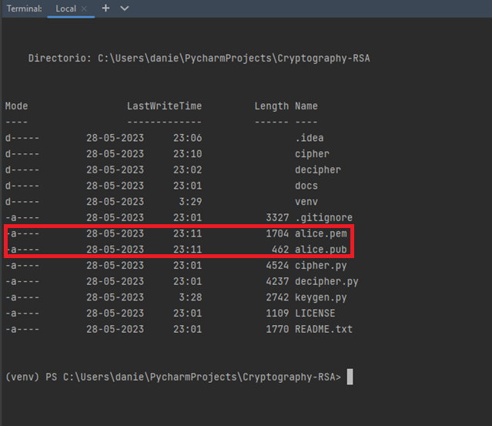

Luego, Bob genera su par de llaves también:

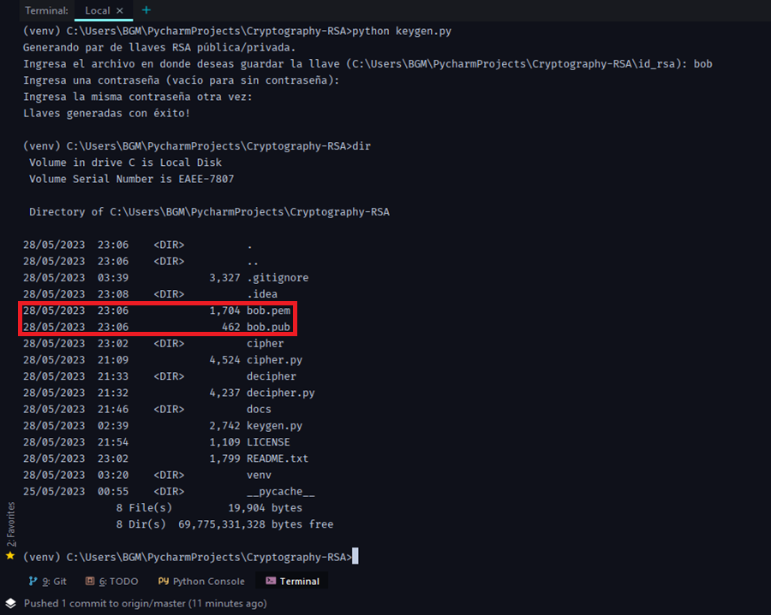

Después de este paso, ambos usuarios intercambian sus llaves públicas. Una vez intercambiadas, Alice puede cifrar el primer mensaje usando su llave privada y la llave pública de Bob. En este caso, el mensaje en texto plano que Alice desea cifrar es “**Hola**”:

Luego de cifrar el mensaje, Alice le envía a Bob los archivos que componen al mensaje cifrado y su firma: **aes_key.enc**, **ciphertext.txt**, **IV.iv** y **signature.sig**. Con estos archivos en su poder, Bob procede a desencriptar el mensaje usando su llave privada y la llave pública de Alice:

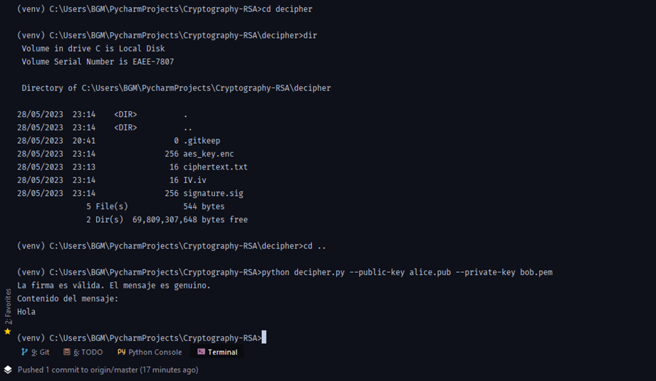

Como se puede apreciar en la imagen, el mensaje es genuino y la firma es válida, apareciendo así el contenido del mensaje en texto plano.

El proceso inverso es el mismo, pero los roles se invierten. Ahora Bob cifra el mensaje, y Alice lo descifra:

